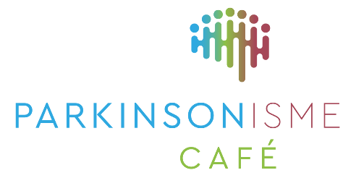

Parkinson Cafe Bunnik
Parkinson Café Bunnik is een laagdrempelige ontmoetingsplek voor mensen met de ziekte van Parkinson(ismen), hun partners, familieleden en mantelzorgers. In een ontspannen sfeer worden er diverse onderwerpen besproken. Naast het uitwisselen van informatie en ervaringen kunt u in het Parkinson Café ook contact leggen met lotgenoten.

Zaterdag 31 december 2023
De Parkinson Vereniging

Directeur Nickie van der Wulp van de Parkinson Vereniging zal informatie geven over het lidmaatschap en de kerntaken van een patiëntenvereniging.
Ze neemt u mee in het doolhof van informatie over parkinson(ismen) en laat u zien waar u in Nederland het beste terecht kunt.

Parkinson Café Bunnik
Kosterijland 12
3981 AJ Bunnik

Wanneer
Van 14.30 tot 16.30 uur.
Zaal open: vanaf 14:00 uur.
Eigen bijdrage: 2,- euro, inbegrepen tweemaal koffie/thee.
Opgave vooraf is gewenst: info@parkinsoncafebunnik.nl of telefonisch tel: 030 - 656 13 69
Voor meer informatie
E-mailadres: info@parkinsoncafebunnik.nl
Website: www.parkinsoncafebunnik.nl

